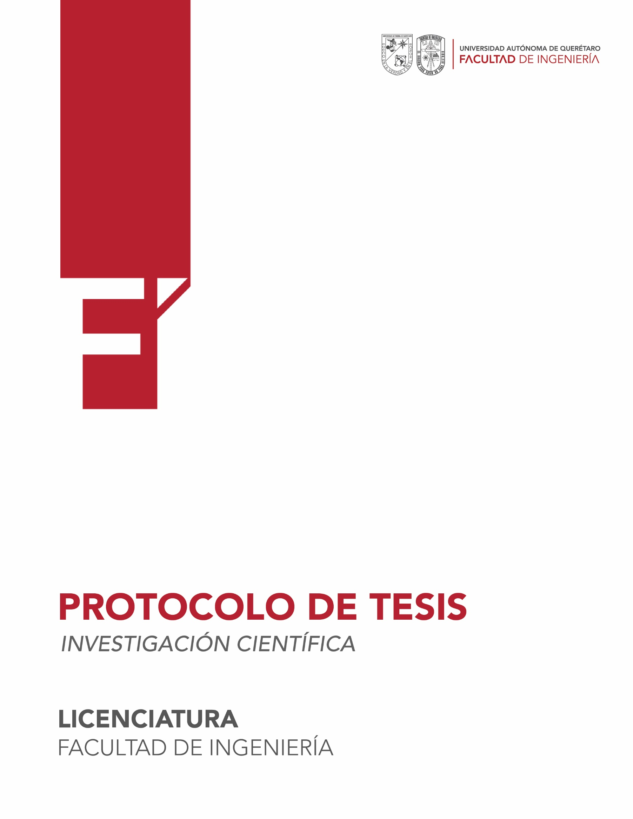

PROTOCOLO DE TESIS
DIVISIÓN DE INVESTIGACIÓN Y POSGRADO FACULTAD DE INGENIERÍA

Se entiende como una descripción de los aspectos relevantes del trabajo a realizar.
Contiene información fundamental para conocer los propósitos académicos del alumno de posgrado.
Esto es: el qué (problema) y para qué (objetivos), el cuándo (ruta crítica), el dónde (ubicación), el cómo (metodología) y el con qué (instrumentos), se va a investigar un aspecto de la realidad.
Es requisito presentarlo al Consejo de Posgrado de la Facultad de Ingeniería, para su autorización, con las firmas del Alumno, el Director de Tesis, el Jefe de Posgrado y el Coordinador del Programa, incluidas en la carátula del Protocolo (ver anexo).
Este protocolo deberá contener un mínimo de información que se ajuste a los siguientes puntos:
DATOS GENERALES
- Título del proyecto de Tesis
- Nombre del alumno
- Número de expediente
- Programa de Estudios a realizar (maestría o doctorado)
- Director de Tesis
- Secretario
- Vocal
- Lugar donde se realizará la investigación
- Línea de investigación
- Tipo de investigación [básica, aplicada o tecnológica (diseño, construcción de prototipo o prueba experimental)]
- Horario de trabajo:

- RESUMEN

- ANTECEDENTES
Los antecedentes describen la evaluación actual.

- JUSTIFICACIÓN
Consiste en la exposición de motivos o razones para la investigación.

- DESCRIPCIÓN DEL PROBLEMA
Se identifican los fenómenos, hechos o situaciones, que puestos en relación presentan incongruencias, obstáculos, desconocimiento o discrepancia y que constituyen el objeto

- FUNDAMENTACIÓN TEORICA
Se refiere al planteamiento del sustento teórico que constituye la base para solucionar los problemas planteados. La Fundamentación Teórica consiste en el planteamiento de:
- La perspectiva desde donde se desarrollará el estudio (modelo teórico, básico).

- Los elementos del tema que se consideran más significativos (variables con las cuales va a interactuar el investigador).

- Los instrumentos teóricos de análisis de los datos obtenidos.

- HIPÓTESIS
La hipótesis es un enunciado a renglón corrido, que plantea una posible respuesta a la pregunta de investigación basada en la teoría ya en la práctica, estableciendo relaciones entre las variables del problema y que al contrastarse proporcionará conocimiento nuevo en la diciplina de estudio."

  - Variables de entrada (unidad de análisis)
  - Variables de salida (unidad de análisis)
  - Fundamento teórico y/o práctico
  - Relaciones entre variables de entrada y variables de salida.
  - Supuesto(s)
  - Redactar la hipótesis, con lo ingresado en los campos anteriores.

- OBJETIVOS
Los objetivos son los propósitos del trabajo de investigación y relacionan los entregables con la metodología de la investigación. Deben ser específicos, medibles, alcanzables, orientados a resultados y deben esta definidos en el tiempo.
  - Objetivo general
  - Objetivos específicos
  - Cronograma de actividades

- METODOLOGÍA
Descripción detallada de los procedimientos y las técnicas a utilizar para la obtención de los datos y el proceso de los mismo; especificando los materiales, las herramientas y los métodos que se usarán para verificar la hipótesis y lograr los objetivos del trabajo de investigación, a un nivel de detalle suficiente que permita la réplica del trabajo.

- RECURSOS
Se deben describir los recursos que se usan en la investigación:
  - Maquinaría:
    - Nombre
    - Describir brevemente el uso adecuado de cada máquina incluyendo, si es necesario, las medidas de seguridad necesarias para su manejo.
    - Describir el manejo de los deshechos y/o residuos

  - Equipos:
    - Nombre
    - Describir brevemente el uso adecuado de cada equipo incluyendo, si es necesario, las medidas de seguridad necesarias para su manejo
    - Describir el manejo de los deshechos y/o residuos

  - Químicos de laboratorio:
    - Nombre de reactivo
    - Indicar los aspectos de buenas prácticas de laboratorio, para el uso del reactivo, con los que se capacitará al equipo de trabajo
    - Establecer la disposición de los residuos al término de la experimentación y las medidas de seguridad consideradas para su trazabilidad
    - Anexar documentos que autoricen el uso del recurso.

  - Biológicos:
    - Nombre del recurso biológico
    - Indicar los aspectos de buenas prácticas de laboratorio, para el uso del recurso biológico, con los que se capacitará al equipo de trabajo.
    - Establecer la disposición de los residuos al término de la experimentación y las medidas de seguridad consideradas para su trazabilidad.
    - Indicar el origen del recurso biológico.
    - Anexar documentos que autoricen el uso del recurso.

  - Renovables:
    - Flora
      - Nombre de la especie de flora
      - Describir las buenas prácticas del manejo del recurso que apliquen a la investigación, considerando manuales, procedimiento y/o normas nacionales o internacionales.
      - Establecer la disposición de los residuos al término de la experimentación y las medidas de seguridad consideradas para su trazabilidad.
      - Anexar documentos que autoricen el uso del recurso.

    - Fauna
      - Nombre de la especie de fauna
      - Describir las buenas prácticas del manejo del recurso que apliquen a la investigación, considerando manuales, procedimiento y/o normas nacionales o internacionales.
      - Establecer la disposición de los residuos al término de la experimentación y las medidas de seguridad consideradas para su trazabilidad.
      - Anexar documentos que autoricen el uso del recurso.

    - Agua
      - Indicar la categoría de su clasificación
      - Describir brevemente su fuente
      - Establecer la disposición de los residuos.
      - Anexar documentos que autoricen el uso del recurso.

    - Suelos
      - Nombre del tipo de suelo.
      - Descripción breve del tipo de suelo y el origen.
      - Establecer la disposición de los residuos.
      - Anexar documentos que autoricen el uso del recurso.

    - Otros
      - Nombre de recurso.
      - Descripción breve del recurso:
      - Describir brevemente su fuente.

  - No renovables:
    - Metálicos
      - Nombre de recurso
      - Descripción breve del recurso:
      - Describir brevemente su fuente

    - No metálicos
      - Nombre de recurso
      - Descripción breve del recurso:
      - Describir brevemente su fuente

    - Combustibles fósiles
      - Nombre de recurso
      - Descripción breve del recurso:
      - Describir brevemente su fuente

    - Radioactivos
      - Nombre de recurso
      - Descripción breve del recurso:
      - Describir brevemente su fuente

    - Otros
      - Nombre de recurso
      - Descripción breve del recurso:
      - Describir brevemente su fuente

  - Materiales nanoestructúrales:
    - Nombre
    - Descripción breve del material:
    - Procedimientos de seguridad en su uso y manipulación.
    - Describir el manejo de los deshechos y/o residuos, si es que lo hay.
    - Anexar documentos que autoricen el uso del recurso.

  - Información:
    - ¿La información implementada ya existe en alguna base de datos? SI/NO
      - Descripción breve de qué tipo de información se utilizará para la investigación.
      - ¿La información pertenece a una institución o empresa del sector privado? SI/NO
        - Describe y adjunta la siguiente documentación:
          - Formato de solicitud de información
          - Permisos de uso de información

    - ¿Su investigación requiere de información obtenida de seres humanos como fuente de información? SI/NO
      - Realiza una descripción
      - Indica cuales son los criterios de inclusión y exclusión que se implementaron para la selección de los participantes.
      - Anexa documento de consentimiento informado
      - ¿La investigación discrimina la participación de las / los individuos, o incluye un trato diferenciado entre las / los participantes, con base a su género, raza o grupo étnico, edad, religión, ingreso económico, desventaja o discapacidad, enfermedad o cualquier clasificación similar? (Sí es SI, describe el motivo)
      - ¿La investigación incluye la participación de individuos socialmente o físicamente vulnerables (hombres y mujeres menores de edad, adultos mayores, con capacidades diferentes, etc) o los grupos legalmente restringidos o aislados, o el uso inadecuado de la información puede Confidencial 03/12/2018 Manual de procedimientos DOCUMENTADOS. 4 afectar en algún sentido la integridad de los individuos? (Sí es SI, describe)

- ALCANCE DEL PROYECTO
Impacto, proyección y trascendencia de la investigación, ya sea de tipo científico, tecnológico, económico, cultural o social. Determinación de qué elementos del proyecto se incluyen o no en la investigación y sus razones. Debe dimensionar y delimitar la investigación considerando los resultados, el impacto, la calidad, tiempo y recursos económicos prospectados.

- RESULTADOS ESPERADOS
Se especifican los productos del trabajo, su impacto científico, tecnológico y económico.

- REFERENCIAS BIBLIOGRAFICAS
Ingresa las bibliografías utilizadas en tu investigación, recuerda hacer la referencia en el contenido de tu texto.

